南昌大学物理实验报告

课程名称： 大学物理实验
实验名称： 透镜焦距测量与光学设计
学院： 资源环境与化工学院 专业班级： 环境工程152班
学生姓名： 徐沁玥 学号： 5802115076
实验地点： 基础实验大楼609 座位号： 22
实验时间： 第十四周星期一上午十点开始
《薄透镜焦距的测定》实验报告
【实验目的】
1、观察薄凸透镜、凹透镜的成像规律；
2、学习光路的等高共轴和消视差等分析调节技术；
3、学习几种测量焦距的方法：如成像法、自准法、共轭法测凸透镜焦距；成像法、自准法测凹透镜焦距。
- 观察透镜的像差。
【实验仪器】
光具座，凸透镜，凹透镜，光源，物屏，平面反射镜，水平尺和滤光片等。
【实验原理】
一、凸透镜焦距的测定
1.自准法：
在待测透镜的一侧放置一被光源照明的物屏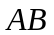，在另一侧放一平面反射镜，移动透镜（或物屏），当物屏正好位于凸透镜之前的焦平面时，物屏上任一点发出的光线经透镜折射后，将变为平行光线，然后被平面反射镜反射回来。再经透镜折射后，仍会聚在它的焦平面上，即原物屏平面上，形成一个与原物大小相等方向相反的倒立实像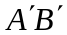。此时物屏到透镜之间的距离，就是待测透镜的焦距，即
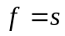
由于这个方法是利用调节实验装置本身使之产生平行光以达到聚焦的目的，所以称之为自准法，该法测量误差在1%～5%之间。
2.成像法：
在近轴光线的条件下，薄透镜成像的高斯公式为
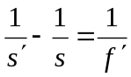
当将薄透镜置于空气中时，则焦距为：
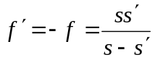
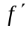为像方焦距，为物方焦距，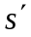为像距，为物距。
式中的各线距均从透镜中心（光心）量起，与光线行进方向一致为正，反之为负。若在实验中分别测出物距和像距，即可用公式求出该透镜的焦距。
3. 共轭法：
共轭法又称为位移法、二次成像法或贝塞尔法。使物与屏间的距离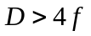并保持不变，沿光轴方向移动透镜，则必能在像屏上观察到二次成像。设物距为时，得放大的倒立实像；物距为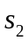时，得缩小倒立实像，透镜两次成像之间的位移为，根据透镜成像公式，可推得：
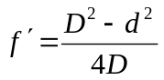
共轭法只要在光具座上确定物屏、像屏以及透镜二次成像时其滑块移动的距离，就可较准确地求出焦距。这种方法无须考虑透镜本身的厚度，测量误差可达到1%。
二、凹透镜焦距的测定
先使物发出的光线经凸透镜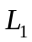后形成一大小适中的实像，然后在和之间放入待测透镜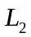，就能使虚物产生一实像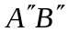。分别测出到和之间距离、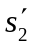，根据公式即可求出的像方焦距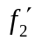。
【实验步骤】
- 光具座上各光学元件同轴等高的调节：
先利用水平仪将光具座的导轨在实验桌上调水平，然后进行各光学元件共轴等高的粗调和细调（用位移法的两像中心重合或不同大小的实像中心重合的方法），直到各光学元件的光轴共轴，并且与光具座导轨平行为止。
- 参考原理，用自准法、成像法、共轭法等方法测量实验室所提供凸透镜的焦距。
- 用成像法测出实验室所提供凹透镜的焦距。
- 计算结果和不确定度，比较各种测量方法的误差，分析各种方法的优缺点。
【实验数据】
一、凸透镜焦距的测定
1.自准法：
 | 物A(cm) | 透镜O(cm) | 焦距f(cm)
厚透镜 | 无法测量
薄透镜 | 130.0 | 110.0 | 20.0

计算过程：=130.0-110.0=20.0cm

2.成像法：
 | 物A | 透镜O | 像A’ | 焦距f
厚透镜1 | 130.0 | 124.0 | 111.0 | 4.105
厚透镜2 | 130.0 | 123.0 | 113.0 | 4.117
薄透镜1 | 130.0 | 100.0 | 37.5 | 20.270
薄透镜2 | 130.0 | 103.0 | 23.0 | 20.187
计算过程：
厚透镜= 124.0-130.0 = -6.0 cm 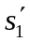= 124.0-111.0 = 13.0cm
由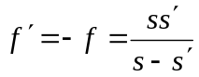得，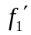= -6.0 × 13.0 ÷（-6-13）= 4.105cm
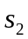= 123.0-130.0 = -7.0cm 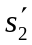= 123.0-113.0 = 10.0cm
由得， 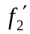= -7.0 × 10.0 ÷ (-7.0-10.0) =4 .117cm
薄透镜 =100.0-130.0= -30.0cm =100.0-37.5=62.5cm
由得， = -30.0×62.5÷（-30-62.5）=20.270cm
=103.0-130.0= -27.0cm =103.0-23.0=80.0cm
由得， = -27.0×80.0÷（-27.0-80.0）=20.187cm

3. 共轭法：
 | 物A(cm) | 透镜O(cm)  (第一次位置) | 透镜O(cm)  (第二次位置) | 像A’ (cm) | 焦距f(cm)
厚透镜1 | 130.0 | 124.8 | 104.4 | 100.0 | 4.032
厚透镜2 | 130.0 | 124.8 | 99.5 | 95.0 | 4.178
薄透镜1 | 130.0 | 96.0 | 78.5 | 45.0 | 20.349
薄透镜2 | 130.0 | 99.0 | 71.5 | 40.0 | 20.399
计算过程：
厚透镜 d₁=124.8-104.4=20.4cm D₁=130.0-100.0=30.0cm
由得, =（30.0²-20.4²）÷4÷30.0=4.032cm
D₂=124.8-99.5=25.3cm D₂=130.0-95.0=35.0cm
由得, =（35.0²-25.3²）÷4÷35.0=4.178cm
薄透镜 d₁=96.0-78.5=17.5cm D₁=130.0-45.0=85.0cm
由得, =（85.02-17.52）÷4÷85.0=20.349cm
d₂=99.0-71.5=27.5cm D₂=130.0-40.0=90.0cm
由得, =（90.02-27.52）÷4÷90.0=20.399cm

二、凹透镜焦距的测定
2.成像法：
 | 物A(cm) | 辅助凸透镜O₁(cm) | 像A’ (cm) | 被测凹透镜O₂(cm) | 像A’’ (cm) | 焦距f(cm)
厚透镜 | 130.0 | 90.0 | 60.0 | 48.4 | 33.0 | f=-4.125
薄透镜 | 130.0 | 80.0 | 48.0 | 45.0 | 37.0 | f=-20.337
计算过程：
厚透镜 =48.0-45.0=3.0cm =48.0-37.0=11.0cm
由得， =11.0×3.0÷（3.0-11.0）= -4.125cm
薄透镜 =60.0-48.4=11.6cm =60.0-33.0=27.0cm
由得， =11.6×27.0÷（11.6-27.0) = -20.337cm
【注意事项】
1．在使用仪器时要轻拿、轻放，勿使仪器受到震动和磨损。
2．调整仪器时，应严格按各种仪器的使用规则进行，仔细地调节观察，冷静地分析思
考，切勿急躁。
3．任何时候都不能用手去接触玻璃仪器的光学面，以免在光学面上留下痕迹，使成像
模糊或无法成像。如必须用手拿玻璃仪器部件时，只准拿毛面，如透镜四周，棱镜的上、下底面，平面镜的边缘等。
4．当光学表面有污痕或手迹时，对于非镀膜表面可用清洁的擦镜纸轻轻擦拭，或用脱
脂棉蘸擦镜水擦拭。对于镀膜面上的污痕则必须请专职教师处理。
【 思考题】
- 如会聚透镜的焦距大于光具座的长度，试设计一个实验，在光具座上能测定它的焦距。
答：用平行光射入透镜，在光具座面上放一镜子，反射透镜过来的光，然后用一小屏幕去看光汇聚的最小光点，然后测出座面距小屏幕的距离，加上光具座的距离便是焦距； 也可用一束很细的激光垂直于透镜的面射入，并量出与透镜的中心轴距离，以及通过透
镜后光落在座面上与透镜中心轴的距离，通过几何的方式算出焦距。
- 用共轭法测凸焦距有什么优点？
答：物像公式法、粗略估测法、自准法都因透镜的中心位置不易确定而在测量中引进误差，而共轭法只要在光具座上确定物屏、像屏以及透镜二次成像时其滑块移动的距离，就可较准确地求出焦距。
- 若用成像法测焦距，进行多次测量，如何用作图法求焦距？
答：测得多组u,v值，然后以u+v为纵轴，uv为横轴，作出直线，透镜的焦距为直线斜率的倒数。
- 试证明，共轭法中，物与屏间的距离D＞4f。
答： 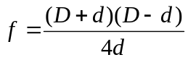
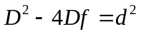
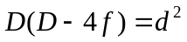
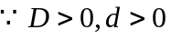
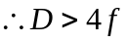
- 准直管测焦距的方法有哪些优点？还存在哪些系统误差？
答：在用准直管测焦距时，避免了测量物距、像距时的估计光心位置不准所带来的误差，测量结果具有较高的精度。当透镜光心和透镜架底座读数准线不共面时，这时读出来的坐标并不是光心的坐标，这样就会存在测量系统误差。

《典型光学系统设计》实验报告模板
实验目的：
- 熟悉望远镜和显微镜的基本光学系统，掌握其使用方法，在导轨和光具座上用透镜自组望远镜和显微镜；
- 了解视放大率等概念并学习其测量方法，并能进行测量。
实验室提供：
透镜150cm、200mm、-200mm、-50mm、50mm、约30mm各一件、半反半透镜、标尺（分格值5mm）、毫米标尺（分格值1mm）
设计内容及结果：
- 设计放大率为4的开普勒望远镜，目镜焦距50mm；并实际测量该望远镜的视放大率。
设计光路图及参数如下：
光源
f_{e}
f’_{o}
垂轴放大率为：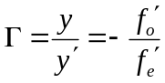
*但我们在使用望远镜时会觉得像放大了，其实这是因为像离眼睛近了，使得像对于眼睛来说张角增大了。所以视角上是放大的。如图：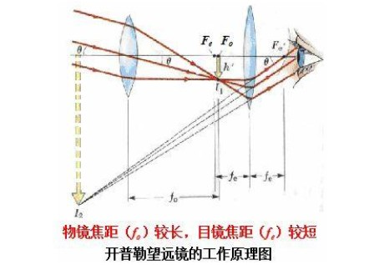

因实验室光具座较短，不能提供足够远的物体，所以在实测时，目镜位置要做相应的调整，才能使眼睛比较舒适地找到相应的像，具体要根据物体位置来确定。
实测数据：
物A | 物镜O₁ | 像A’ | 目镜O₂ | 虚像
130.0 | 61.6 | 36.38 | 30.0
计算实际线放大率： =3.95
- 设计放大率为4的伽利略望远镜，目镜焦距−50mm；
伽利略望远镜设计光路图及参数如下：
光源
f_{e}
f’_{o}

垂轴放大率为：
实测数据：
物A | 物镜O₁ | 像A’ | 目镜O₂ | 虚像
130.0 | 51.0 | 34.22 | 30.0
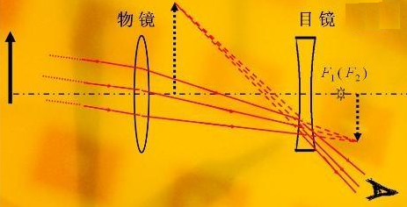
实测线放大率：=3.97

3、显微镜设计
设计一显微镜，视放大率为10，目镜焦距200mm，物镜焦距为50mm。并实际测量该显微镜的视放大率。
y ’
y ’ ’
y
f _{e}
f ’_{o}
D
物y | 物镜O₁ | 像y’ | 目镜O₂ | 虚像
130.0 | 124.0 | 110.0 | 98.0
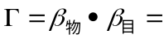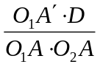=9.97
【思考题】
- 为什么用视放大率表示望远镜等目视光学仪器的放大作用？用同一台望远镜观测不同距离的物体时，其放大率是否会变化？
答：因为视放大率越高，人们观察到的像就可以越大，仪器的放大作用自然也越强。在目标距离很远（远大于两倍物镜焦距）的情况下,望远镜角放大率大致等于物镜焦距/目镜焦距。也就是说,理论上放大率有微小变化,实际上这个变化非常非常的小 。

- 如何用实验方法使望远镜的物镜的像方焦点与目镜的物方焦点重合?
答：用激光校准法，用一支激光笔在目镜正中心位置打开调整物镜让光沿一条直线即可。
- 在设计某一显微镜时，其视放大率用公式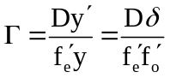计算,但在实验中按设计参数组装系统时找不到清晰的像,为什么?
答：可能物镜的焦距与目镜的焦距未完全重合。

